

ACTIVIDAD
AUTORIDADES POLÍTICAS

Con la ayuda de las siguientes páginas www.gobiernodechile.cl o www.congreso.cl investigue sobre alguna de las autoridades políticas que hay en Chile. Pegue una foto de ellas y responda las preguntas.

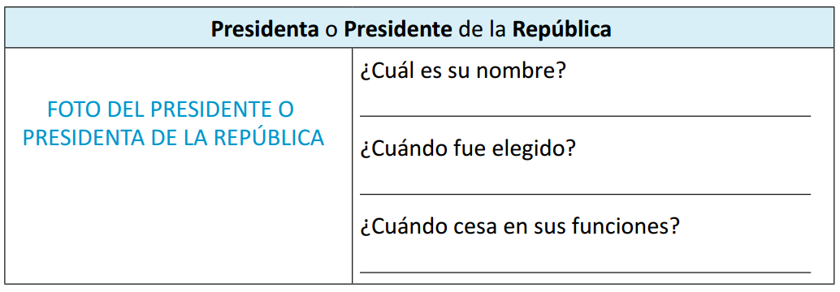
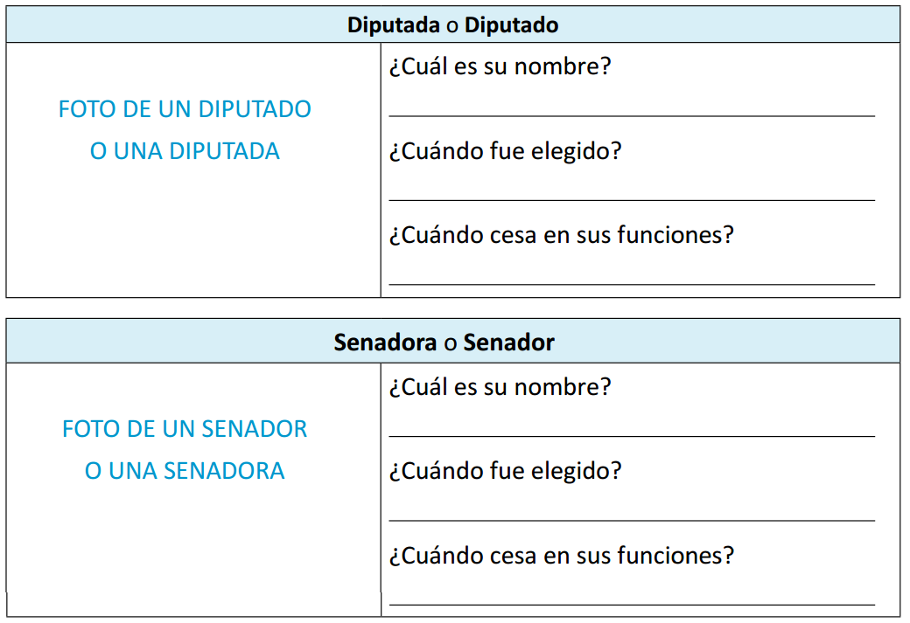

Elaborado por: Programa de Educación Rural de la División de Administración General. Ministerio de Educación de Chile.

